Возрастные психологические особенности детей 2-3 лет
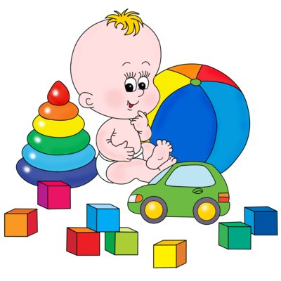
До пяти лет основные психические процессы ребенка - внимание, память, мышление - носят непроизвольные характер. Это означает, что малыш не может управлять ими по собственному желанию, он не в состоянии сосредоточиться или специально что-то запомнить - он обращает внимание на то, что «само привлекло» его внимание, запоминает то, что само запоминается.
Ребенок 2-3 лет очень эмоционален, однако его эмоции непостоянны, малыша легко отвлечь и переключить с одного эмоционального состояния на другое. Восстановлению эмоционального равновесия способствует так называемая ритмическая стимуляция - игры со взрослым, которые включают ритмичное покачивание подбрасывание, поглаживание и т.п.
Маленький ребенок обучается только тому, что его заинтересовало, и принимает что-то только от того человека, которому он доверяет. Поэтому и успешность его обучения зависит от того, сложился ли контакт с педагогом. В этом отношении очень важно, как проходит адаптация к детскому саду и испытывает ли он в групп эмоциональный комфорт.
Для детей 2-3 лет характерны низкие пороги сенсорной чувствительности: у них еще недостаточно сформированы механизмы физиологической саморегуляции организма. Субъективное ощущение физического дискомфорта приводит к резкому снижению эффективности обучения. Дискомфорт может быть вызван тем, что ребе нок не выспался, ему холодно или жарко, он хочет пить или есть, у него что-то болит его беспокоит давление обуви, теснота пояса колгот или брюк, резинка слишком стя нула волосы и т.п.
Общение у детей данного возраста носит ситуативно-личностный характер. Это означает, что каждому ребенку необходимо индивидуальное внимание педагога, индивидуальный контакт с ним.
Обучение в этом возрасте происходит и на собственном практическом опыте, и на основе подражания приятному взрослому. При этом ребенок подражает всему, что делает взрослый, - и хорошему, и плохому; и правильному, и неправильному.
Сверстник еще не представляет для такого малыша особого интереса и рассматривается часто как еще один предмет. Дети играют «рядом, но не вместе». Друг для друга они нередко становятся источниками отрицательных эмоций: другой ребенок исследует предмет, который интересует и меня, другой ребенок завладел вниманием воспитательницы, которую я люблю, другой ребенок наступил мне на ногу и т.п.
Малыш 2-3 лет может не понимать разницы между живым и неживым и «разобрать на части» живую бабочку так же, как он это делает с пластмассовой машинкой. Пока еще такое поведение не является проявлением жестокости. Разницу между живым и неживым он усваивает из наблюдений за отношением взрослого к разным объектам.
Мышление ребенка данного возраста носит наглядно-действенный характер. Это означает, что познание окружающего мира происходит в процессе реальных предметных манипуляций, соответственно и ведущим типом игры является предметно-манипулятивный. Очень важно для маленьких первооткрывателей поддержать саму мотивацию исследования и познания окружающего мира. От взрослого требуется лишь создать интересную развивающую среду и предоставить детям время и свободу деятельности в ней.

